口腔客户信息登记表
尊敬的客户，麻烦请您如实填写以下信息，这些资料是专业、正规的口腔服务所需的基本信息，对做好治疗和以后的病例回访有重要作用！

姓名： 性别：□男 □女 出生年月日： 电话：
□满18岁 □未满18岁 （监护人姓名： 电话： ）
家庭住址：
工作单位：
来源：□家庭 □朋友介绍 □路过 □户外广告 □网络 □报纸 □家住附近
□公司附近 □咨询电话 □其他
主诉：□Consult咨询 □F/U检查/复诊 □Sop洁牙 □Porio牙周病/牙龈肿痛出血 □Pain牙疼痛
□OD/Filling补牙，充填 □Blasting/bt喷砂美白 □Blenching/bc冷光美白
□dental trauma/DT牙齿外伤 □tooth mobility/TM牙齿松动 □Extraction/EXT拔牙
□orth正畸/矫正 □IMP种植牙 □Crown牙冠 □Brige桥体
□veneer/ve瓷贴面 □lnlay/onlay嵌体/高嵌体
□RPD局部活动义齿 □/FD全口义齿 □other其他
身体状况：□健康 □怀孕 个月 □哺乳期
□心脏病 类型 时间 □高血压 数值 时间
□糖尿病 类型 时间 □血液病 类型 时间
□肾病 类型 时间 □脑卒中 类型 时间
□其他
过敏史：□是 □药物 □食物 □其他
是否注射过局部麻醉：□是 □感觉不适 □无不适 □否认
是否拔过牙：□是 □有异常或出血不止 □无不适 □否认
是否吸烟喝酒：□烟： □是 □重度依赖 □轻度依赖 □偶尔 □否认
□酒： □是 □重度依赖 □轻度依赖 □偶尔 □否认

牙位： | 诊断： | 方案：
检查及治疗方案：
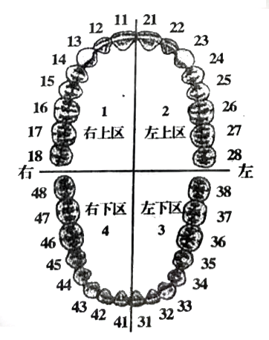

主治医师： 检查日期：

